**Pään alueen natiivikuvaukset**

Sinus (DM1AA) 2

**Sinus KUUTAMO** 2

**Sinus PA** 2

Kasvojen luut (AA3AA) 4

**PA KUUTAMO tai AP KUUTAMO** 5

**ORBITAT** 6

**ZYGOMATICUS** 6

**Kallo PA** 8

**Kallo SIVU** 9

**Kallo PUOLIAKSIAALI** 9

**Kallo AKSIAALI** 10

Shunttikontrolli (AA7AA) 11

**Natiivivatsa AP maaten / seisten PA** 11

**Natiivivatsa SIVU maaten / seisten** 11

**Kallo PA/AP** 12

**Kallo SIVU** 12

# **Sinus (DM1AA)**

|  |  |
| --- | --- |
| **Kontraindikaatiot** | ei kontraindikaatiota |
| **Projektiot** | kuutamokuva, PA-kuva vain, jos lähettävä lääkäri erikseen pyytää tai jos epäillään frontaalisinuiittia. Alle 7-vuotiailta vain erikoislääkärin lähetteellä. |
| **Sädesuojaus** | - |
| **Esivelmistelut** | metallit kuvausalueelta pois, hammasproteesit pois |
| **Apuvälineet** |  |
| **Hila** |  |

**Muuta huomioitavaa**

* nestevaakapinnat eivät näy maaten otetusta kuvasta

## **Sinus KUUTAMO**

**Tutkimuksen suoritus**

* potilas istuu nenä ja leuka kiinni levyssä, suu auki
* telinettä kallistetaan 15˚ kranio-kaudaalisesti
* keskisäde horisontaalisesti ylähuulen kautta

**Kuvan rajaus**

* poskiontelot ja otsaontelot näkyvät kuvassa

**Hyvän kuvan kriteerit**

* poskiontelot ja otsaontelot näkyvät kuvassa
* molemmat orbitat projisoituvat symmetrisesti eli kuva on suora

## **Sinus PA**

**Tutkimuksen suoritus**

* potilas istuu otsa ja nenä kiinni levyssä
* telinettä kallistetaan 30˚ kranio-kaudaalisesti
* keskisäde horisontaalisesti nenänvarren puolivälin kautta

**Kuvan rajaus**

* poskiontelot ja otsaontelot näkyvät kuvassa

**Hyvän kuvan kriteerit**

* otsaontelot ja poskiontelot näkyvät
* kuva on suora

# **Kasvojen luut (AA3AA)**

|  |  |
| --- | --- |
| **Kontraindikaatiot** | ei kontraindikaatiota |
| **Projektiot** | PA/AP -kuutamo, orbitat sekä zykomaticus-kaaret. Maaten kuvat otetaan vain äärimmäisessä hädässä (nestepinnat eivät näy kuvassa).  **Trauma:** Ensisijaisesti kuvataan kasvojen luiden tt, jos tutkimus on saatavissa. |
| **Sädesuojaus** | - |
| **Esivelmistelut** | pään alueelta korut, hammasproteesit sekä silmälasit pois |
| **Apuvälineet** |  |
| **Hila** |  |

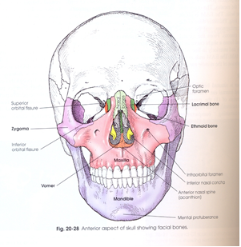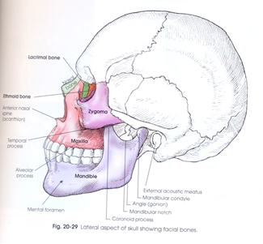

## **PA KUUTAMO tai AP KUUTAMO**

**Tutkimuksen suoritus**

* potilas istuu leuka ja nenä kiinni levyssä /makaa leuka ylöspäin, suu auki
* keskisäde nenänkärjen kautta, putkea kipattu n.15˚- 20˚ kranio-kaudaalisesti

**Kuvan rajaus**

* frontaalionteloiden yläpuolelta mandipulan alapuolelle

**Hyvän kuvan kriteerit**

* kasvojen luut näkyvät kokonaan symmetrisesti
* pyramidiluut kuvautuvat poskionteloiden alapuolelle
* kuvassa näkyvät orbitat, maxillarikset sekä zygomaticukset ja mandibula

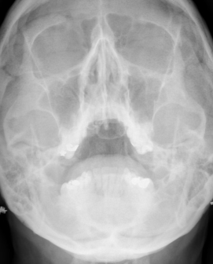

## **ORBITAT**

**Tutkimuksen suoritus**

* potilas istuu, otsa-nenä kiinni levyssä
* detektoria kipattu n. 30˚
* keskisäde orbitoiden kohdalle
* maaten kuvatessa potilas vetää leukaa rintaa kohti, kippaus potilaan mukaan siten että keskisäde tulee orbitoiden kohdalle

**Hyvän kuvan kriteerit**

* orbitat kuvautuvat symmetrisesti kokonaan mahdollisimman tarkkarajaisesti
* projektio suora
* pyramidiluut näkyvät kuvan alareunassa orbitoiden alla

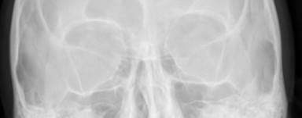

## **ZYGOMATICUS**

**Tutkimuksen suoritus**

* potilas istuu/makaa pää suorassa ja maximaalisesti taivutettuna taaksepäin, päälaki kasettia vasten
* mikäli potilas ei voi taivuttaa päätään voimakkaasti taaksepäin, kallistetaan putkea kaudo-kraniaalisesti sopivan kulman saamiseksi
* keskisäde poskikaaren keskeltä kohtisuoraan kasettia vasten
* jos vamma selkeästi toisella puolella niin riittää oireisen puolen kuvaus.

**Hyvän kuvan kriteerit**

* zygomaticuskaarten päälle ei saa projisoitua muita rakenteita
* kaaret näkyvät symmetrisinä kokonaan tai kuvattava puoli
* ei pään kiertoa

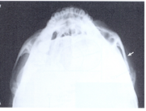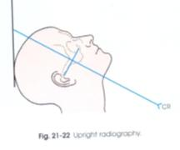

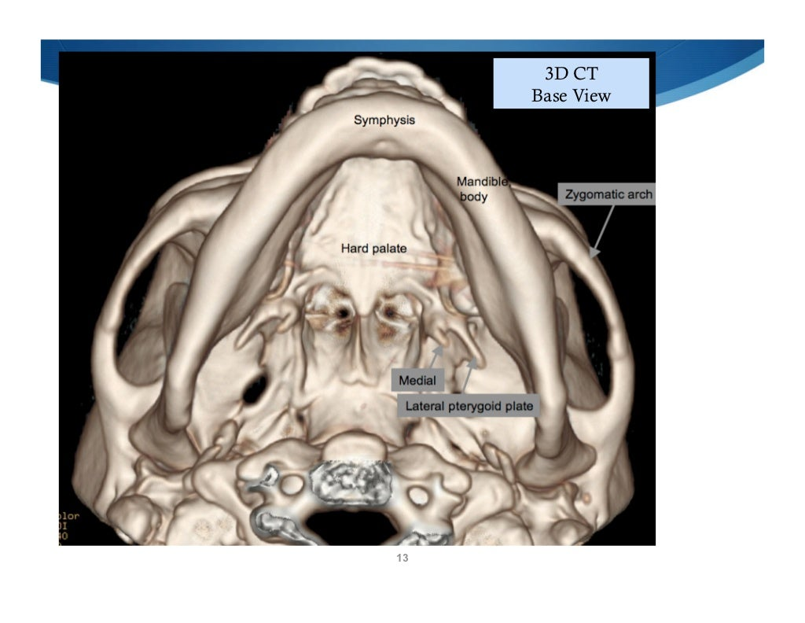

**Kallo (AA1AA)**

|  |  |
| --- | --- |
| **Kontraindikaatiot** | - |
| **Projektiot** | PA/AP ja sivu, erikseen pyydettäessä puoliaksiaali tai aksiaali. Kalloa ei kuvata enää rutiinisti traumoissa, näytä lähete radiologille. Sunttikalloista AP ja sivu. Myeloomapotilaista vain sivukuva. |
| **Sädesuojaus** | - |
| **Esivalmistelut** | pään alueelta korut, hammasproteesit sekä silmälasit pois |
| **Apuvälineet** |  |
| **Hila** |  |

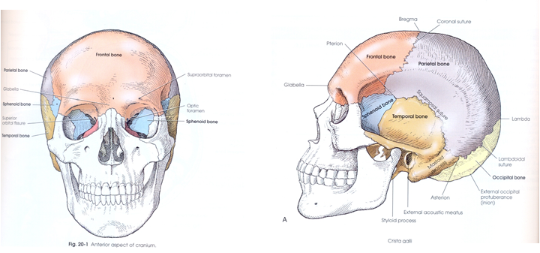

## **Kallo PA**

**Muuta huomioitavaa**

* koko kallo kuvautuu kokonaan, sella linjassa, ei kaksoislinjaa
* molemmat leukanivelet kuvautuvat päällekkäin

**Tutkimuksen suoritus**

* PA:ssa potilas istuu otsa ja nenä kiinni levyssä, levyä kipattu n.20˚
* AP:ssa potilas istuu/makaa takaraivo levyyn päin, leuka hieman rintaan päin siten, että orbita-meatuslinja on kohtisuorassa levyä nähden

**Kuvan rajaus**

* Koko kallo näkyy
* Keskisäde kulkee orbitan alareunan ja korvakäytävän kautta

**Hyvän kuvan kriteerit**

* Kallo näkyy kokonaisuudessaan
* Orbitat projisoituvat symmetrisesti, symmetrinen päälaki
* Ohimoluun kalliokartio-osan kärki projisoituu orbitoiden keskelle
* Frontaali- ja ethmoidaaliontelot ja ohimoluunkärki ja sisäkorvakäytävä näkyvät tarkkoina
* Sisäinen kuuloluun aukko näkyy

## **Kallo SIVU**

**Tutkimuksen suoritus**

* potilas istuu/makaa, pää käännettynä sivulle (poski detektoria vasten)/ horisontaalisätein
* tarkista pään suoruus
* keskisäde korvakäytävän/korvalehden yläreunan kautta

**Hyvän kuvan kriteerit**

* koko kallo kuvautuu kokonaan, sella linjassa, ei kaksoislinjaa
* molemmat leukanivelet kuvautuvat päällekkäin

## **Kallo PUOLIAKSIAALI**

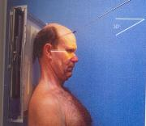**Tutkimuksen suoritus**

* potilas istuu/makaa takaraivo detektorissa kiinni leuka vedettynä rintaa vasten, rajataan koko kallon kattavaksi
* keskisäde 30˚ kraniokaudaalisesti korvakäytävien takareunan tason kautta orbita-meatus -linjasta kraniaalisesti

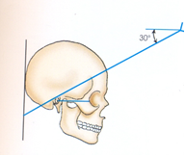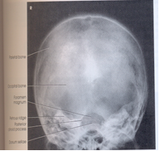**Kuvan rajaus**

**Hyvän kuvan kriteerit**

* koko kallon alue näkyy symmetrisesti
* atlas projisoituu foramen magnumin (niska-aukon) läpi foramen magnum keskellä

## **Kallo AKSIAALI**

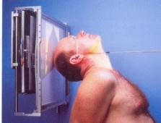**Tutkimuksen suoritus**

* potilas istuu/makaa pää voimakkaasti taakse taivutettuna, päälaki detektoria vasten
* mikäli potilas ei voi taivuttaa päätään voimakkaasti taaksepäin, kallistetaan putkea kaudokraniaalisesti sopivan kulman saamiseksi
* keskisäde kasvojen suuntaisena korvakäytävien tason kautta kohtisuoraan kallon pohjaa vasten

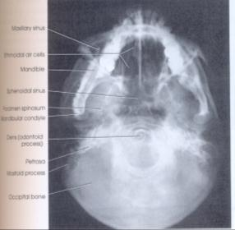**Hyvän kuvan kriteerit**

* leukakulman tulee projisioitua korvakäytävän ja temporaaliluun ventraalipuolelle
* leuka projisoituu suoraan mahdollisimman kauas takaraivosta

# **Shunttikontrolli (AA7AA)**

|  |  |
| --- | --- |
| **Kontraindikaatiot** | raskaus |
| **Projektiot** | natiivivatsa AP maaten / seisten PA ja sivu letkun kohdalta sekä pään AP/PA ja sivu, vaikka TT olisi otettu.  Jos kysytään shuntin katkeamia/lokalisaatiota, pitää letku kuvata koko matkalta eli myös thx alueelta AP/PA.  Kohdennettu natiivi tarvitaan, kun kysytään painelukemaa. |
| **Sädesuojaus** | - |
| **Esivalmistelut** | metalliesineet kuvausalueelta pois |
| **Apuvälineet** |  |
| **Hila** | käytössä |

## **Natiivivatsa AP maaten / seisten PA**

**Tutkimuksen suoritus**

* Potilas seisoo vatsa telinettä vasten tai makaa kuvauspöydällä
* Jos potilas kuvataan omalla sängyllä, laitetaan potilaan selän alle irtodetektori
* Isoilla potilailla kuvataan yläosa ensin, jos koko letku ei näy kuvataan myös alaosa
* Kuva otetaan sisäänhengityksessä

**Kuvan rajaus**

* Rintalastan alareunasta symfyysiin

**Hyvän kuvan kriteerit**

* Palleankaaret, rakonpohja, rectum ja shunttiletku näkyvät

## **Natiivivatsa SIVU maaten / seisten**

**Tutkimuksen suoritus**

* Potilas seisoo vasen kylki levyä vasten kädet ylhäällä
* Jos potilas ei voi seisoa, otetaan kuva horisontaalisätein potilaan maatessa kuvauspöydällä/sängyllä
* Isoilla potilailla kuvataan yläosa ensin, jos koko letku ei näy kuvataan myös alaosa
* Kuva otetaan sisäänhengityksessä

**Kuvan rajaus**

* Rintalastan alareunasta symfyysiin

**Hyvän kuvan kriteerit**

* Palleankaaret, rakonpohja, rectum ja shunttiletku näkyvät

## **Kallo PA/AP**

**Tutkimuksen suoritus**

* PA:ssa potilas istuu otsa ja nenä kiinni levyssä, levyä kipattu n.20˚
* AP:ssa potilas istuu/makaa takaraivo levyyn päin, leuka hieman rintaan päin siten, että orbita-meatuslinja on kohtisuorassa levyä nähden

**Kuvan rajaus**

* Koko kallo näkyy
* Keskisäde kulkee orbitan alareunan ja korvakäytävän kautta

**Hyvän kuvan kriteerit**

* Kallo näkyy kokonaisuudessaan
* Orbitat projisoituvat symmetrisesti, symmetrinen päälaki
* Ohimoluun kalliokartio-osan kärki projisoituu orbitoiden keskelle
* Frontaali- ja ethmoidaaliontelot ja ohimoluunkärki ja sisäkorvakäytävä näkyvät tarkkoina
* Shunttiletku näkyy
* Sisäinen kuuloluun aukko näkyy

## **Kallo SIVU**

**Tutkimuksen suoritus**

* Potilas istuu, pää käännettynä sivulle (poski levyä vasten) tai potilas makaa levy pään vieressä
* Tarkista pään suoruus
* Sellaiset shunttinatiivikontrollit, joista radiologin pitää antaa lausunto avautumispaineesta, kuvataan kallon osalta niin, että shunttikammion puoli on röntgenputken puolella

**Kuvan rajaus**

* Koko kallo näkyy
* Keskisäde korvakäytävän/korvalehden yläreunan kautta

**Hyvän kuvan kriteerit**

* Kallo näkyy kokonaisuudessaan
* Sella linjassa, ei kaksoislinjaa
* Molemmat leukanivelet kuvautuvat päällekkäin
* Shunttiletku ja painemittari näkyvät

Suntti-kellotaulukuva:

Kuva on silloin hyvä, kun nuolella merkitty lovi näkyy

